От 2 марта 2018 г.

Руководителям организаций
Международный Вестминстерский университет в г.Ташкенте (МВУТ) выражает Вам своё почтение и приглашает Вас принять участие в изготовлении и поставке мебельной продукции согласно Приложения №1.
В случае Вашей заинтересованности просим Вас предоставить коммерческое предложение .
Коммерческое предложение должно быть представлено не позднее 15:00 (ташкентское время) 9 марта 2018 г. по указанному ниже адресу:
Международный Вестминстерский Университет в г. Ташкенте, Республика Узбекистан, 100047, г. Ташкент, ул. Истикбол, 12
Предложение должно быть в запечатанном конверте со следующей маркировкой:
КОМУ: Международный Вестминстерский Университет в г. Ташкенте
ВНИМАНИЮ: Конкурсной Комиссии по изготовлении и поставке мебельной продукции согласно Приложения №1.
УЧАСТНИК КОНКУРСА: НАЗВАНИЕ И АДРЕС ОРГАНИЗАЦИИ
Заявки, полученные МВУТ после указанного выше срока по любой причине, рассматриваться не будут. МВУТ не несёт ответственности за вскрытие заявок, не отвечающих вышеуказанным требованиям и без соответствующей маркировки на конверте. Университет оставляет за собой право не выбрать ни одного участника и объявить тендер снова.
Необходимый список прилагаемых в конверте документов :
- Коммерческое предложение с указанием даты, периода действия коммерческого предложения, контактных телефонов организации.
- Лицензия (копия).
- Гувохнома (копия).
- Информация о фирме (начало работы, клиенты, рекомендательные письма).
По дополнительным вопросам касательно конкурса просим обращаться по телефонам: 238-74-14 , (90) 329-24-50

Приложение №1
ТЕХНИЧЕСКОЕ ОПИСАНИЕ МЕБЕЛИ.
Аудитория для симуляции судебных заседаний.
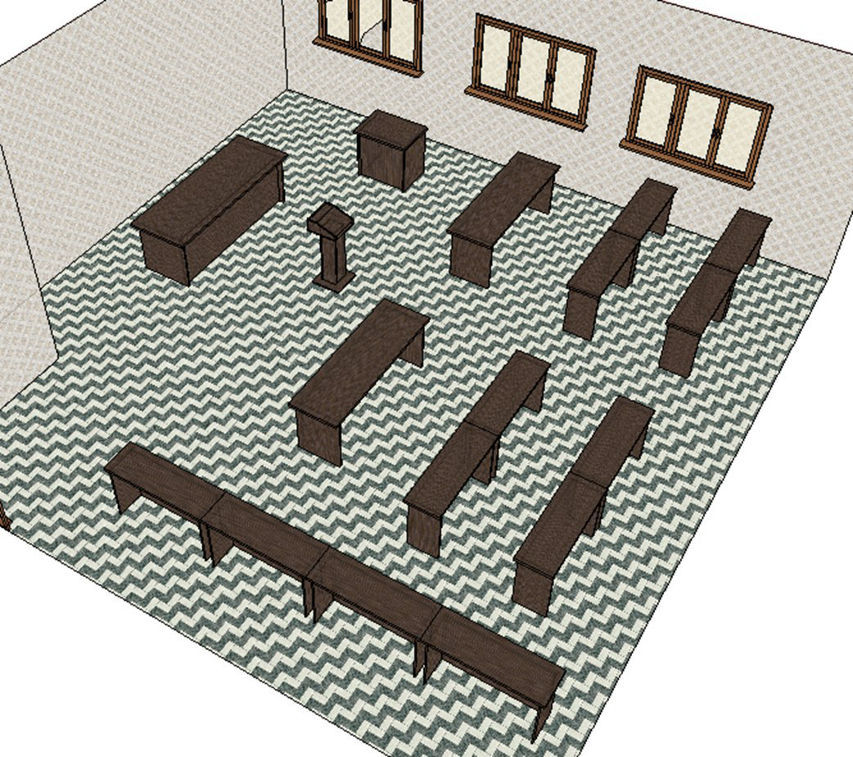

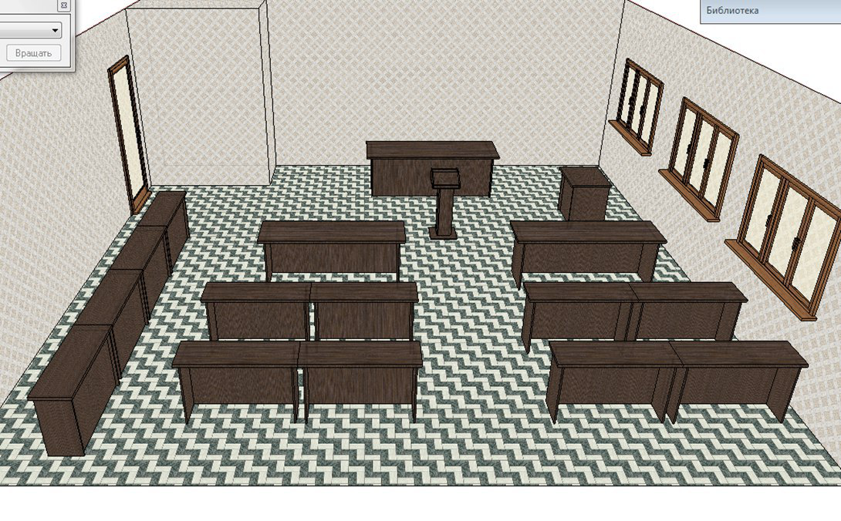

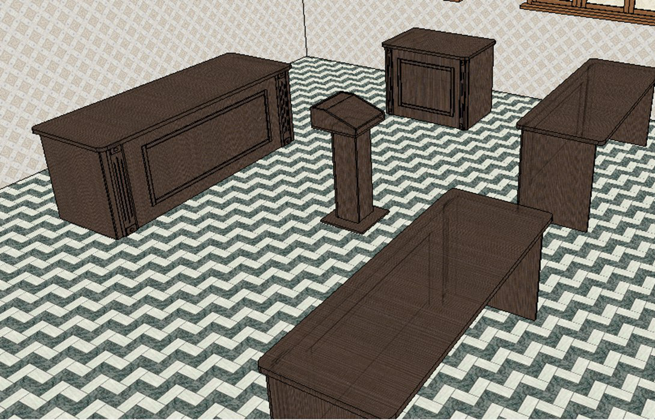

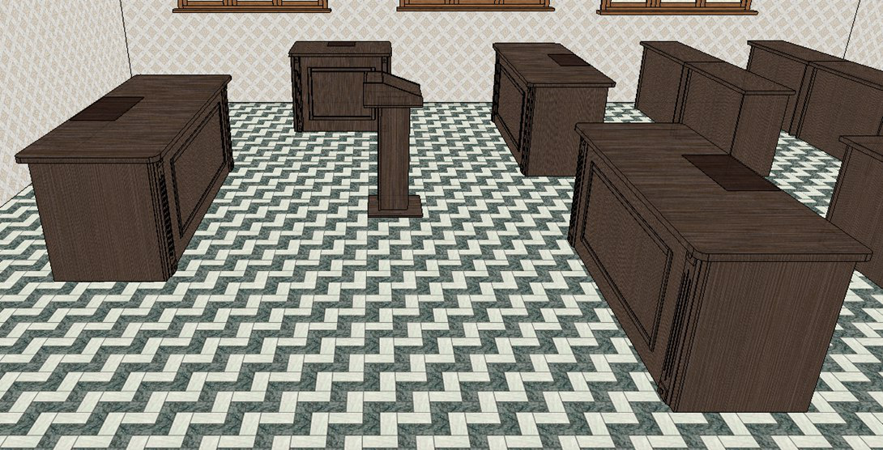

1. Стол для судей (2200*800*760) - 1 штука.
Изготовляется из ламинированной плиты МДФ толщиной 32 мм. Кромка и фасад фрезерованная и окрашенная в цвет плиты, покрыта ударопрочным лаком.
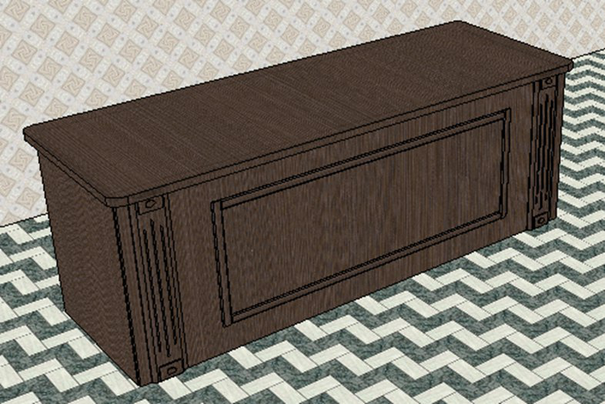
2. Стол для секретаря суда(800*600*760) - 1штука.
Изготовляется из ламинированной плиты МДФ толщиной 32 мм. Кромка и фасад фрезерованная и окрашенная в цвет плиты, покрыта ударопрочным лаком.
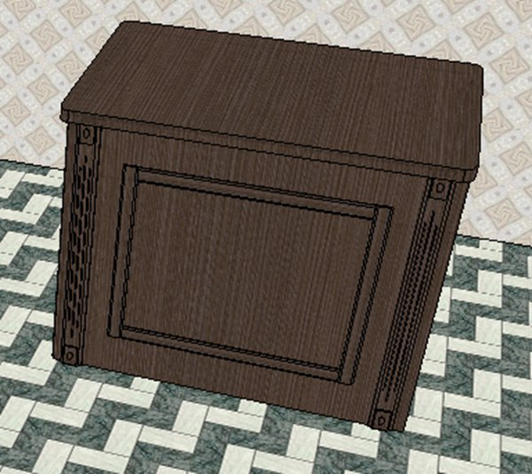

3. Стол для адвокатов (1900*600*760) - 2 штуки
Изготовляется из ламинированной плиты МДФ толщиной 32 мм. Кромка и фасад фрезерованная и окрашенная в цвет плиты , покрыта ударопрочным лаком.
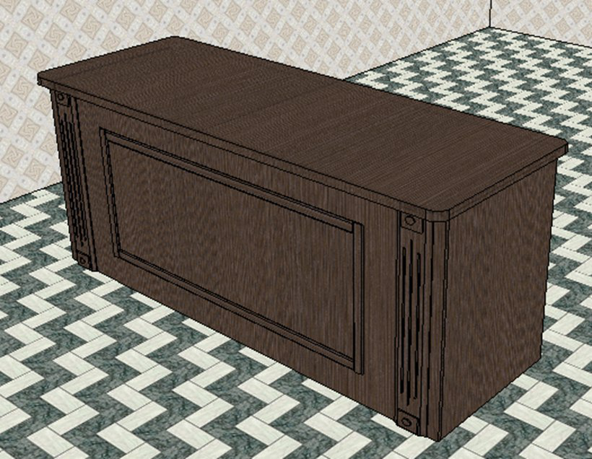
4.Трибуна для выступлений – 1штука. Материал: ЛМДФ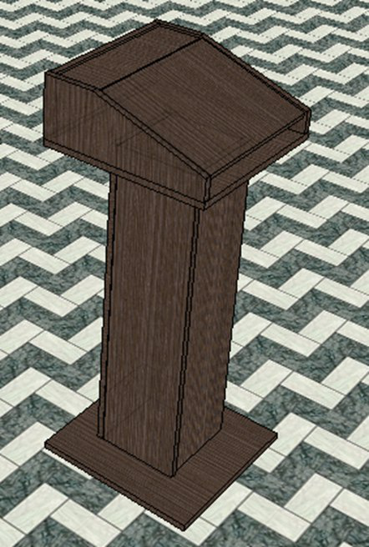 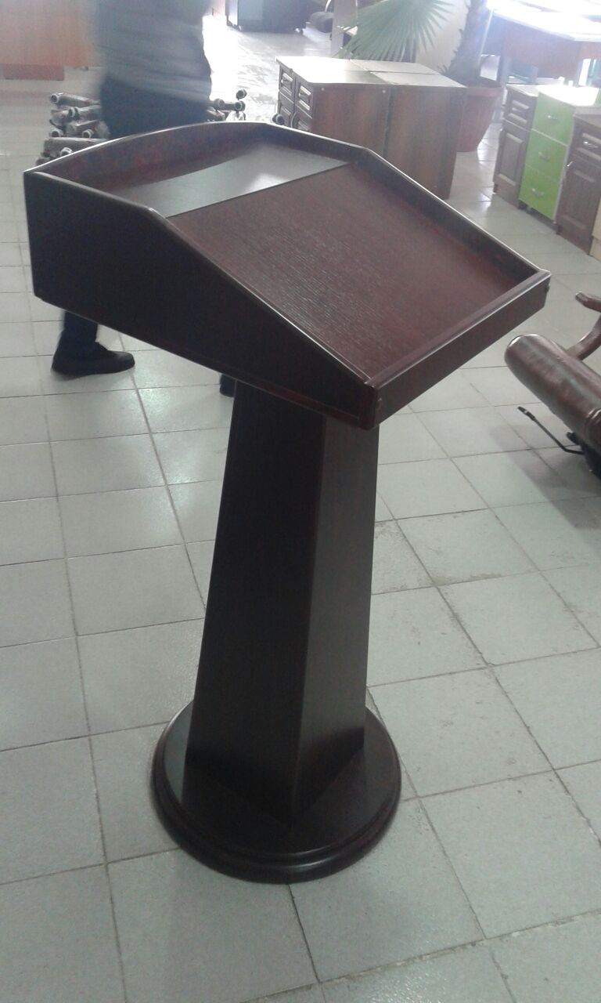
5. Стол для присяжных и наблюдателей (1200*450*760) – 12штук.
Материал: ЛМДФ,
Столешница толщиной 32 мм, кромка –ПВХ толщиной - 2мм.
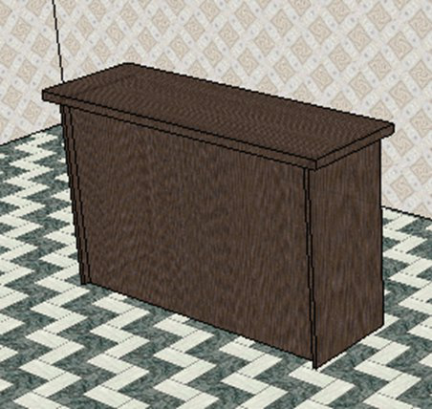

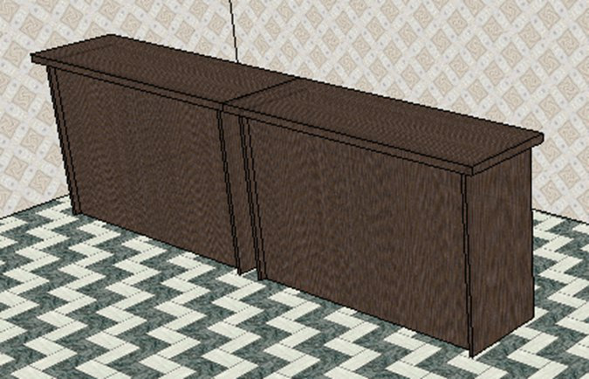

6. Кресло для судей - 3штуки. Обивка - кожзаменитель.
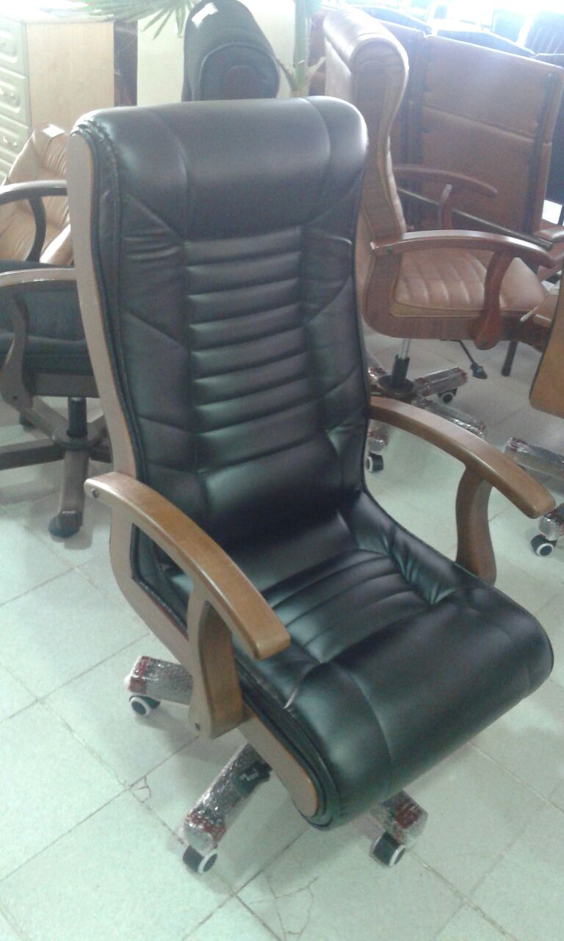
7.Стул для присяжных и наблюдателей суда – 24 штуки.
Каркас металлический, порошковая краска, обивка тканьевая.
